Newsletter Grupy Społeczne
Nr 3, Listopad 2018

Wielkomiejskie długi są wyższe niż małomiasteczkowe
Życie w aglomeracjach to wyższe koszty niż większe szanse i możliwości. Wśród mieszkańców trzynastu aglomeracji, ponad 1 milion osób nie daje rady opłacać w terminie rachunków i rat kredytowych na sumę niemal 34 mld zł – wynika z analizy BIG InfoMonitor. Choć niesolidni dłużnicy z aglomeracji stanowią mniej niż 40 proc. wszystkich Polaków z problemami finansowymi, to należy do nich prawie połowa ogólnopolskich zaległości. Powód? Kłopoty finansowe w dużych ośrodkach miejskich oznaczają znacznie wyższe kwoty. Na dodatek tylko w niektórych aglomeracjach, np. w Rzeszowie, Wrocławiu czy Szczecinie problem niespłacanych zobowiązań występuje rzadziej niż na terenie województwa poza aglomeracją. Ale już w Katowicach, Łodzi, Krakowie czy Warszawie to mieszkańcy aglomeracji wypadają gorzej. Co charakterystyczne wśród dłużników z dużych miast i okolic nieco większy udział niż w innych regionach mają kobiety i osoby starsze.
Aglomeracje mają swoje blaski i cienie, tutaj jest szansa, aby szybciej znaleźć pracę i więcej zarobić, zdecydowanie wyższe są jednak ceny nieruchomości i ogólne koszty utrzymania. Według zestawienia przygotowanego przez jeden ze szwajcarskich banków najdroższymi miastami do życia na świecie są obecnie Zurych i Genewa. Warszawa znajduje się na 63. miejscu. Mimo to coraz większa liczba Polaków przenosi się do miast, w tym do stolicy. Według danych GUS w miastach żyje już 20,3 mln osób, czyli ponad 60 proc.1 populacji. Niemal połowa z nich zamieszkuje duże miasta – liczące powyżej 200 tys. mieszkańców. Dynamiczny rozwój infrastruktury sprawia, że powiększają się granice aglomeracji. Demografowie wskazują na powiązania poszczególnych miast w zakresie przepływów ludności związanych z zatrudnieniem. W tej kategorii prym wiodą: Warszawa (powiązanie z 37 miastami), Kraków (13 miast), Katowice (12 miast), Poznań (12 miast) i Białystok (10 miast). Największe ośrodki „ciągną” rozwojowo sąsiadujące z nimi mniejsze miejscowości. Możliwość znalezienia pracy przyciąga do Warszawy, Gdańska lub Wrocławia coraz większą liczbę osób, które często osiedlają się na przedmieściach lub poza granicami metropolii. Zjawisko to zyskało miano migracji rezydencjalnej.
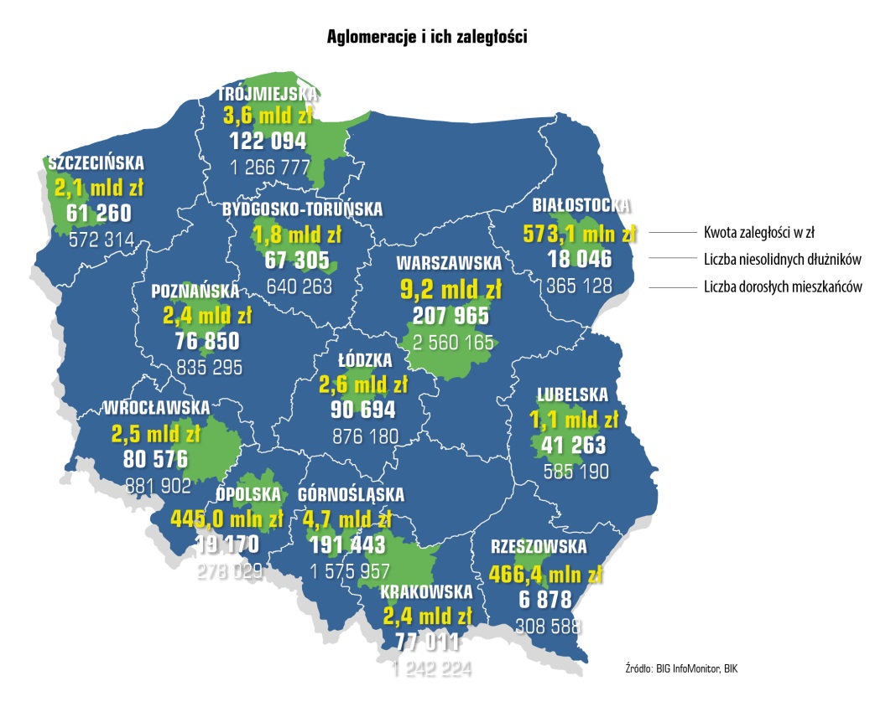
Mieszkańcom aglomeracji wcale nie jest jednak łatwiej niż reszcie osób utrzymać się na powierzchni i płacić terminowo swoje zobowiązania. Na dodatek jeśli już z jakichś względów powinie im się noga, to wpadają w większe tarapaty niż osoby żyjące w mniejszych miejscowościach – wynika z analizy BIG InfoMonitor obejmującej 13 polskich aglomeracji: białostocką, bydgosko-toruńską, górnośląską, krakowską, lubelską, łódzką, opolską, poznańską, rzeszowską, szczecińską, trójmiejską, warszawską oraz wrocławską, zamieszkałych przez prawie 12 mln osób.
– Suma przeterminowanych zaległości, wygenerowanych przez mieszkańców tych ośrodków dochodzi do 34 mld zł i obciąża ponad milion osób (1,07 mln). Biorąc pod uwagę, że w całym kraju jest 2,73 mln niesolidnych dłużników, opóźniających płatności rat kredytów i bieżących rachunków na 70,98 mld zł, oznacza to, że 39 proc. niesolidnych dłużników zamieszkujących 13 dużych ośrodków miejskich ma prawie połowę (48 proc.) zaległości konsumentów, widocznych w bazach BIG InfoMonitor oraz BIK. Gdy osoby z aglomeracji przestają sobie radzić, to wpadają w większe kłopoty niż rodacy z mniejszych miejscowości. Średnio na osobę przypada tu 31,8 tys. zł przeterminowanych zobowiązań wobec 22,3 tys. zł wypadających na mieszkańców mniejszych miejscowości. Wpływają na to w dużej mierze kredyty mieszkaniowe. Średnia zaległość z tytułu kredytów hipotecznych w miastach dochodzi do 220 tys. zł, a poza nimi wynosi 121,2 tys. zł. W Warszawie jest to aż 299 tys. zł. W przypadku zaległości z powodu niespłacanego kredytu konsumpcyjnego, również występują spore dysproporcje. W dużych miastach i okolicach jest to prawie 27 tys. zł, a poza nimi 17,7 tys. zł. Wygląda na to, że nie ma czego zazdrościć mieszkańcom aglomeracji, pośpiech, korki na drogach, smog, wyższe koszty życia, więcej pokus, chętniej podejmowane ryzyko w braniu na siebie kolejnych zobowiązań sprawiają, że ostatecznie częściej kłopoty z obsługą zobowiązań zdarzają się osobom z dużych ośrodków miejskich. Łączny odsetek niesolidnych dłużników w przedstawianych aglomeracjach wynosi 8,8 proc. wobec 8,5 proc. wśród reszty mieszkańców kraju – zauważa Sławomir Grzelczak, prezes BIG InfoMonitor.

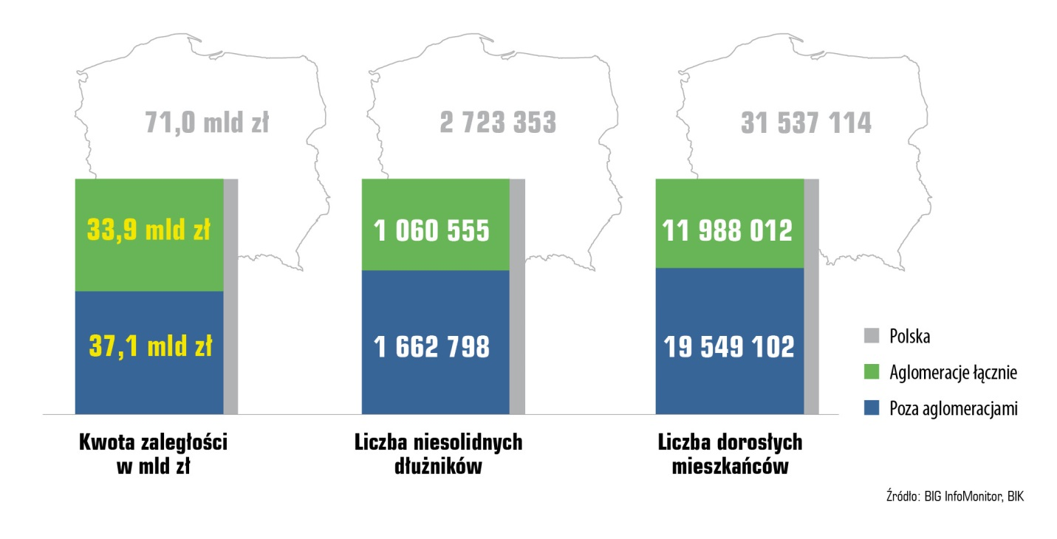

W kwocie ponad 33,9 mld zł niespłacanego na czas zadłużenia, największy udział ma aglomeracja warszawska (27 proc.). Zaległości wynoszą tu niemal 9,2 mld zł. Jest to więcej niż zsumowane, przeterminowane zadłużenie aglomeracji wrocławskiej, trójmiejskiej oraz poznańskiej. Z kolei na drugim krańcu znajdują się mieszkańcy Opola i okolic z zaległościami wynoszącymi jedynie 445 mln zł oraz osoby z Rzeszowa i okolic – 466,4 mln zł. Mowa tu o opóźnieniach w płatnościach wynoszących min. 30 dni na kwotę co najmniej 200 zł.

W sześciu aglomeracjach większy odsetek dłużników niż w województwie
Sytuacja mieszkańców ośrodków miejskich jest zróżnicowana. W siedmiu na trzynaście analizowanych aglomeracji kłopoty finansowe ich mieszkańców są mniej rozpowszechnione niż wśród mieszkańców pozostałej części województwa. Można by się pokusić o tezę, że życie w tych miastach dają ich lokatorom większe szanse na uniknięcie problemów finansowych niż inne miejscowości w województwie. Tak jest w: Rzeszowie, Wrocławiu, Białymstoku, Opolu, Szczecinie i Trójmieście. Płatnicze możliwości mieszkańców aglomeracji bydgosko-toruńskiej przedstawiają się już tylko nieznacznie lepiej niż reszty mieszkańców woj. kujawsko-pomorskiego. Ale w sześciu pozostałych z prezentowanych aglomeracji jest odwrotnie. Mimo wyższych zarobków i większych możliwości, jakich można oczekiwać po stolicach regionów, ich mieszkańcom kłopoty z pieniędzmi zdarzają się częściej niż pozostałym mieszkańcom województwa. Przodują tu Katowice, gdzie ponad 12 proc. dorosłych mieszkańców aglomeracji liczącej blisko 1,6 mln osób ma problemy z terminowa obsługą kredytów i bieżących rachunków. Tymczasem wśród reszty mieszkańców województwa śląskiego (2,2 mln dorosłych osób) udział niesolidnych dłużników wynosi 8,5 proc. Wygląda na to, że aglomeracja katowicka nie zapewnia zarobków wystarczająco rekompensujących wyższe koszty życia i zdecydowanie korzystniej jest mieszkać w innych regionach Śląska. Duże dysproporcje między sytuacją mieszkańców aglomeracji i reszty województwa widać też w Łodzi. Problemy ma tu ponad 10 proc. dorosłych mieszkańców, podczas gdy w województwie łódzkim o jedną czwartą mniej. Nieznacznie słabiej, ale jednak gorzej niż pozostali mieszkańcy województwa, radzą sobie również osoby żyjące w aglomeracjach: poznańskiej i lubelskiej. Nie obroniła się tu nawet stolica.
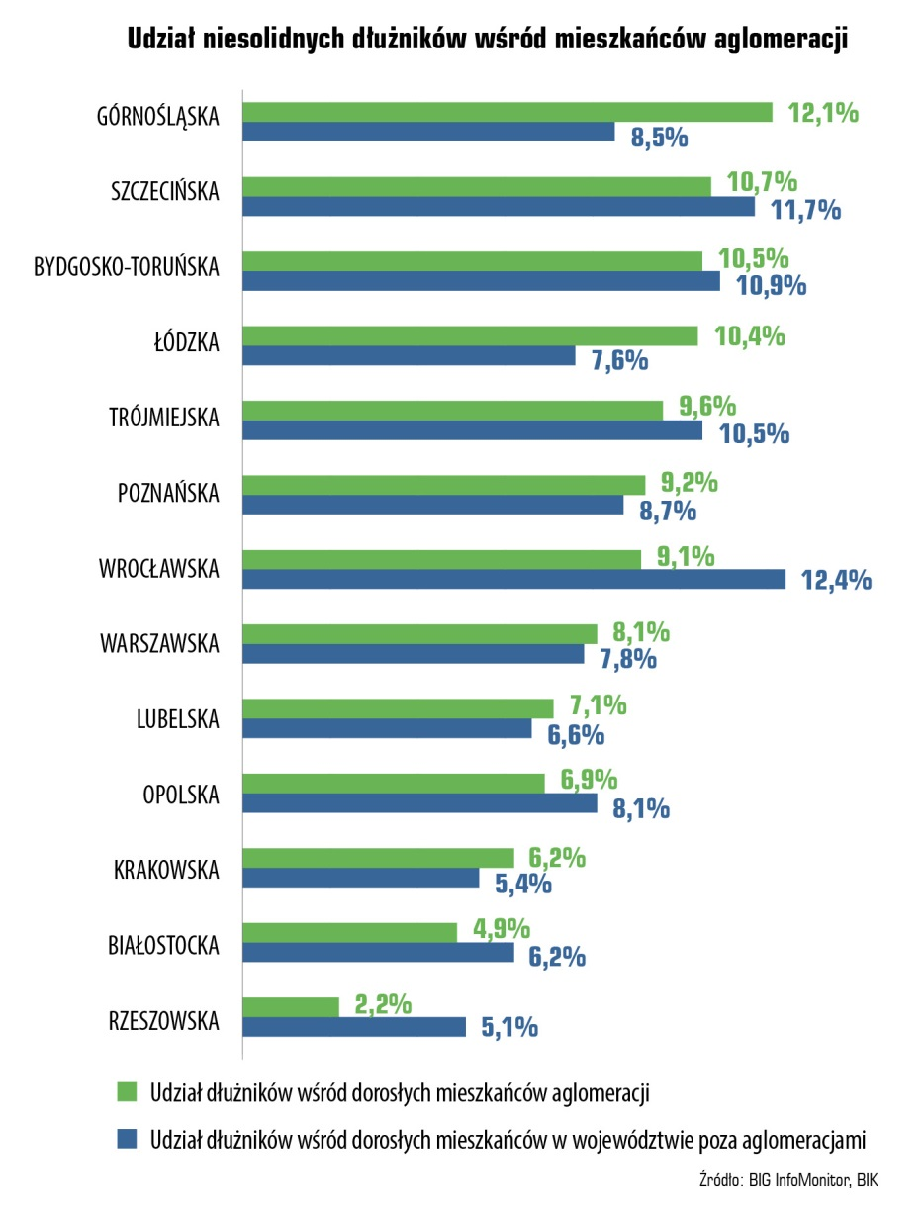

Obciążające kredyty mieszkaniowe
Co charakterystyczne, udział zaległości kredytowych i pozakredytowych w przypadku mieszkańców aglomeracji rozkłada się niemal po połowie, podczas gdy poza aglomeracjami zdecydowanie przeważają zaległości pozakredytowe, wynikające z nieopłaconych bieżących rachunków, rat pożyczek, czy też długów, które zostały zgłoszone przez firmy windykacyjne. Z 33,9 mld zł zaległości mieszkańców aglomeracji na problemy ze spłatą kredytów przypadało aż 16,1 mld zł, czyli 48 proc. Poza aglomeracjami udział zaległości kredytowych sięga 41 proc. Jedną z głównych przyczyn takich różnic są kredyty mieszkaniowe, które w dużych miastach zaciągane są częściej i na wyższe kwoty. Jak podaje AMRON, kilka dużych miast w Polsce odpowiada za 69 proc. zaciąganych kredytów mieszkaniowych w całym kraju2.
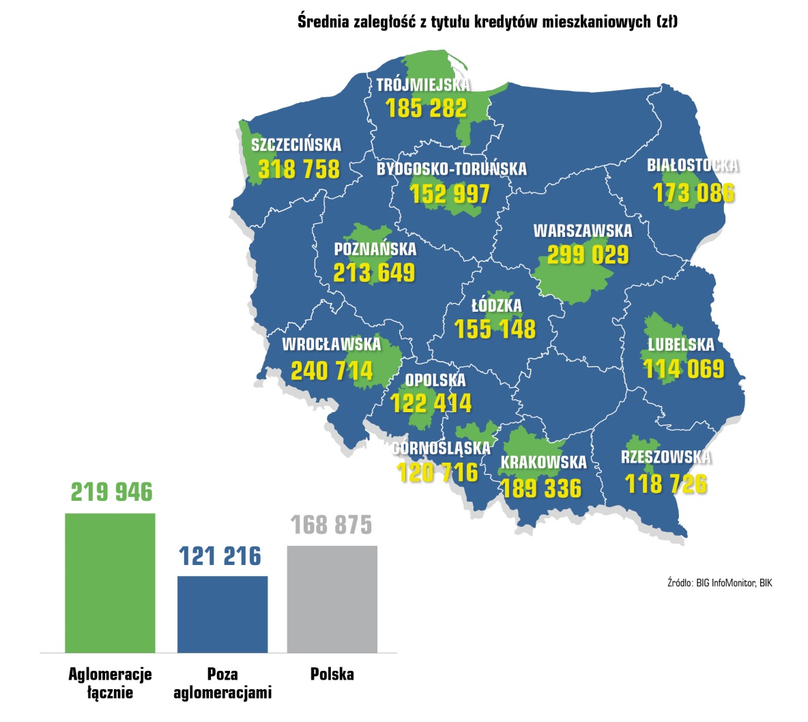
W przypadku mieszkańców stołecznej aglomeracji, opóźnione zobowiązania z tytułu kredytów mieszkaniowych wynoszą średnio aż 299 tys. zł, dla porównania w Białymstoku jest to 173 tys. zł, a w Łodzi 155,1 tys. zł. Różnice te nie zaskakują, gdy weźmie się pod uwagę średnie ceny transakcyjne zakupu mieszkań. W stolicy w drugim kwartale było to np. 454,7 tys. zł, w Białymstoku 236,5 tys. zł, w Łodzi 212,4 tys. zł, a w aglomeracji katowickiej 171,4 tys. zł3. Przykłady dotyczą mieszkań o pow. ok. 55 m. kw. Najwyższych zaległości związanych z kredytami mieszkaniowymi dorobili się jednak w naszym zestawieniu mieszkańcy aglomeracji szczecińskiej blisko 319 tys. zł. W znaczącym stopniu przekłada się to na sumę średniej zaległości, która wyjątkowo odstaje od średnich przeterminowanych długów mieszkańców innych aglomeracji. W Szczecinie wynosi bowiem 67,8 tys. zł, podczas gdy przeciętnie jest to blisko 39 tys. zł.
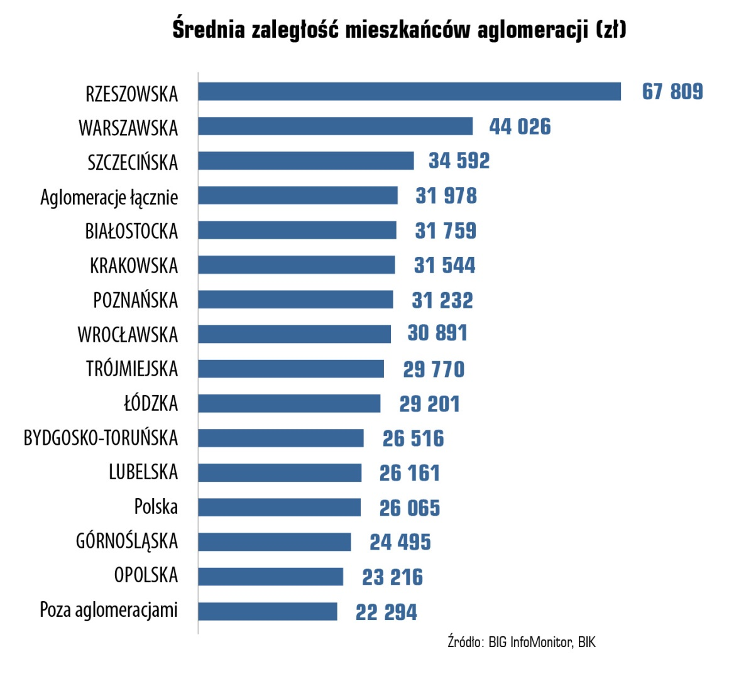
Koniec końców średnie zaległości z tytułu kredytów mieszkaniowych w aglomeracjach wynoszą niemal 220 tys. zł, a poza nimi 121,2 tys. zł. Podobnie większe apetyty, a potem problemy wiążą się też z kredytami konsumpcyjnymi. W dużych miastach i ich okolicach osoby, które wpadły w kłopoty z powodu niespłacania w terminie tego typu zobowiązań mają przeciętnie prawie 27 tys. zł zaległości, a poza aglomeracjami zaległość mieszkańców z tytułu kredytów konsumpcyjnych wynosi 17,7 tys. zł.
W efekcie uwzględniająca wszelkiego rodzaju kredyty – średnia zaległość kredytowa mieszkańca aglomeracji wynosi 37,4 tys. zł, a osoby z adresem poza aglomeracją – 21,4 tys. zł.
W dużych miastach i okolicach nieco wyższe są też sumy zaległości pozakredytowych. Jest to odpowiednio 19,8 tys. zł wobec 16,8 tys. zł poza dużymi ośrodkami miejskimi. Sporo wyższe w aglomeracjach są np. nieopłacone rachunki telefoniczne – o 17 proc., ale już opłaty karne za jazdę bez biletu, czy zaległości alimentacyjne są zbliżone.
W ostatecznym rozrachunku w aglomeracjach średnio na osobę przypada 31,8 tys. zł przeterminowanych zobowiązań wobec 22,3 tys. zł u mieszkańców mniejszych miejscowości.
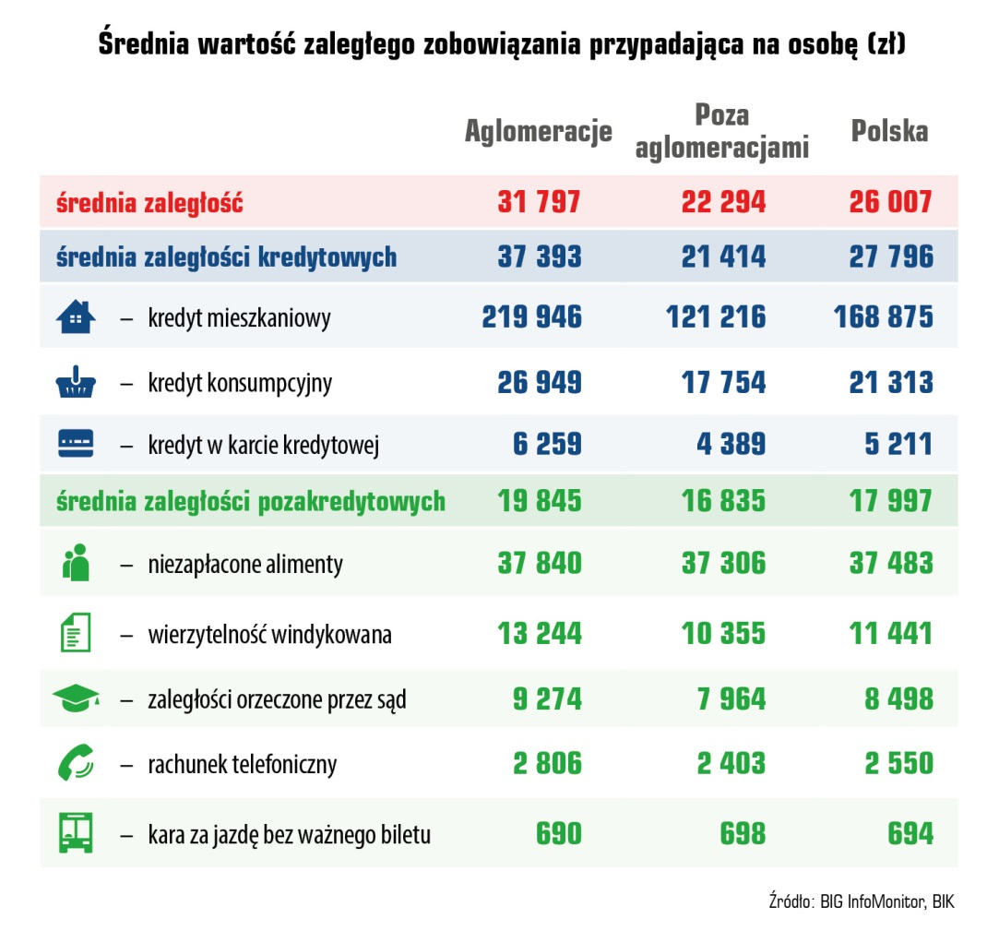

Wiek i płeć
Największą grupę wśród ponad miliona mieszkańców polskich aglomeracji z przeterminowanym zadłużeniem stanowią osoby w wieku 35-44 lata (prawie 270 tys.). Co ciekawe w bazach BIG InfoMonitor znajduje się 31 dłużników poniżej 18 roku życia, których łączna kwota zaległości wynosi 365,4 tys. zł. Najwięcej, bo ośmiu z nich, mieszka w aglomeracji śląskiej.
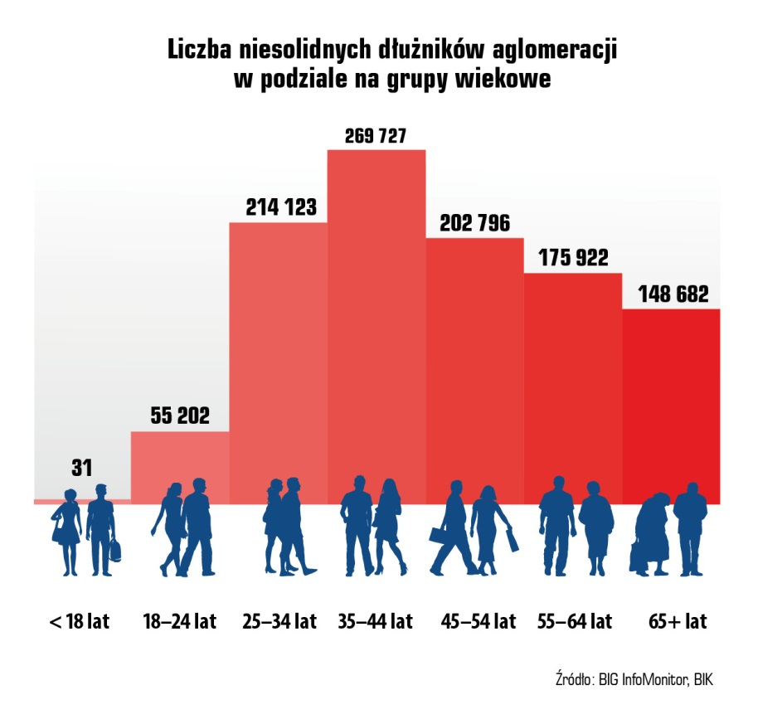
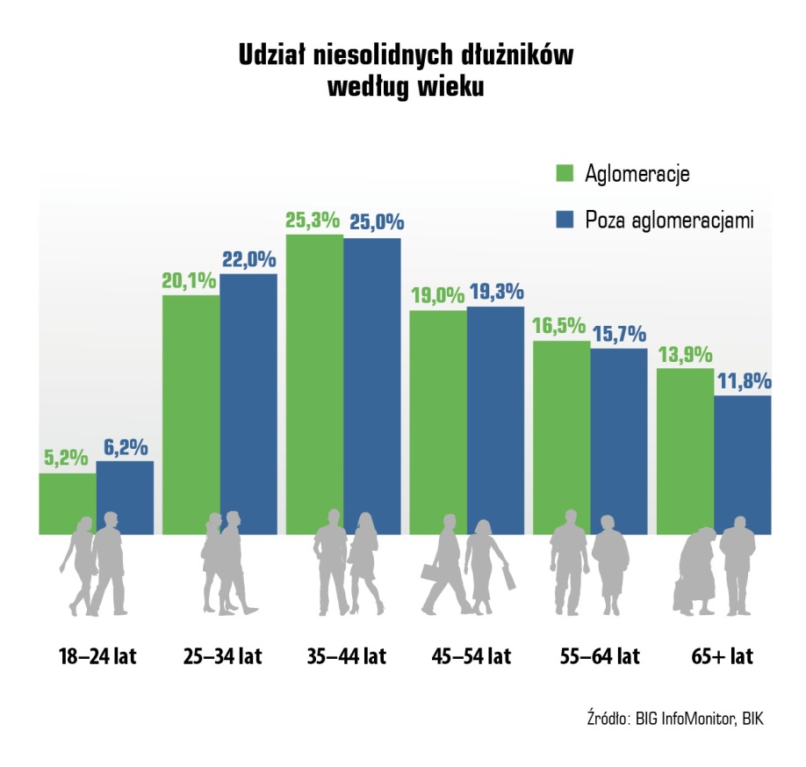
Aglomeracje różnią się jednak od pozostałych regionów Polski wiekiem osób z kłopotami finansowymi. Jest tu nieco wyższy niż w innych regionach Polski udział osób starszych. Grupa wiekowa 55 plus stanowi ponad 30 proc. niesolidnych dłużników, podczas gdy poza aglomeracjami jest ich o 3 pkt. proc. mniej. Z kolei poza aglomeracjami widać większy udział dłużników do 34 roku życia.
Ponadto w aglomeracjach nieznacznie częściej niż poza nimi wpadają w kłopoty finansowe kobiety. Stanowią one prawie 40 proc. wśród niesolidnych dłużników z aglomeracji i mają 34 proc. z 33,9 mld zł zaległości. Pod tym względem przoduje aglomeracja łódzka, gdzie jest ich 43 proc. wśród wszystkich niesolidnych dłużników. Poza aglomeracjami udział kobiet przekracza 37 proc. i mają one 32 proc. z 37 mld zł sumy zaległości.
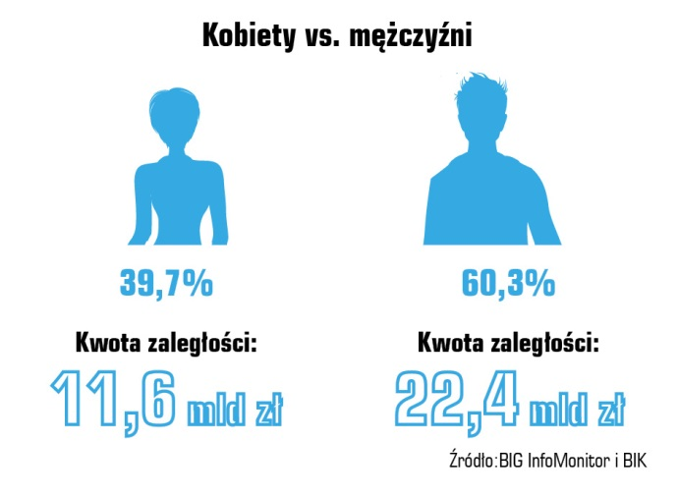

Rekordziści
Rekordzistą, jeżeli chodzi o przeterminowane zadłużenie jest 56-letni mieszkaniec aglomeracji rzeszowskiej, którego obciąża kwota aż 46,8 mln zł. Zajmuje on również drugie miejsce na liście dłużników obejmującej cały kraj. Niewiele ustępuje mu kolejny rekordzista dłużnik z aglomeracji stołecznej, 41-latek, który ma do zwrotu prawie 45,8 mln zł. Reprezentantów aglomeracji warszawskiej jest zresztą w pierwszej 10. aż pięciu, w tym dwie kobiety. Średnia wieku miejskich rekordzistów przekracza 57 lat i jest nieznacznie wyższa niż rekordzistów dla całego kraju, którzy mają przeciętnie niecałe 57 lat.
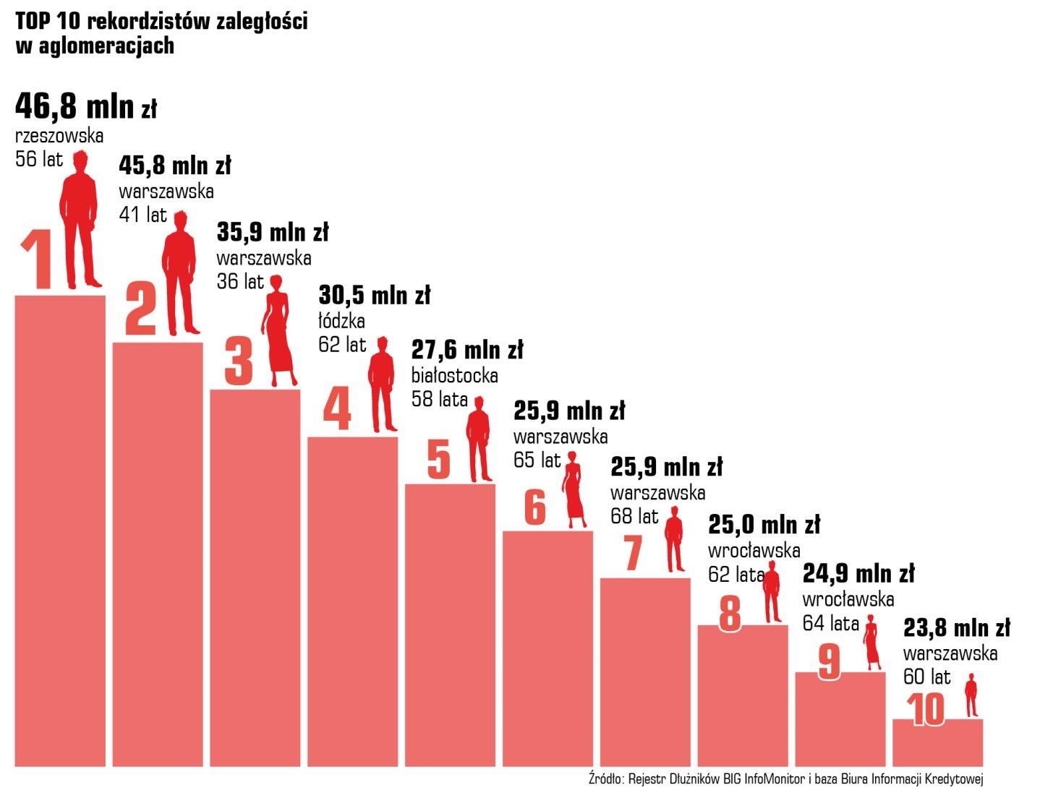

¹ http://stat.gov.pl/obszary-tematyczne/inne-opracowania/miasta-wojewodztwa/miasta-w-liczbach-2016,3,8.html
² https://zbp.pl/public/repozytorium/wydarzenia/images/sierpien_2018/Raport_AMRON-SARFiN_Nr_2_2018_Pl.pdf
³ https://zbp.pl/public/repozytorium/wydarzenia/images/sierpien_2018/Raport_AMRON-SARFiN_Nr_2_2018_Pl.pdf

